Martes 21/04/20 Actividades

Lee dos veces .
Cuento “lechero l” enlace:https://www.youtube.com/watch?v=wBcHRs3kLAg
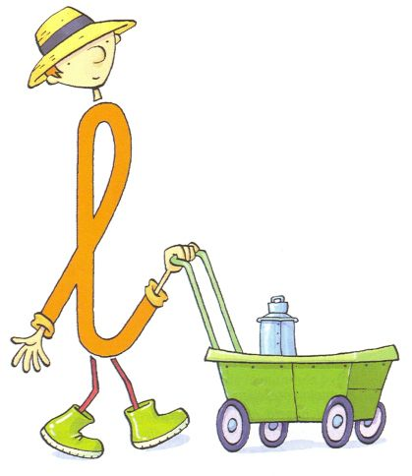

le lo la li lu
lola lila lelo
lulú lío ole
ala leo lía

Pon tu nombre, haz las grafías ( recuerda que tienes que tocar la raya de arriba y la de abajo ) y colorea los conejos.
